Дидактическое пособие по речевому развитию «Речевая книга»
ФГОС определили несколько направлений для реализации ООП ДОУ. Одним из направлений является речевое развитие детей дошкольного возраста. «Речевое развитие включает владение речью как средством общения и культуры; обогащение активного словаря; развитие связной, грамматически правильной диалогической и монологической речи; развитие речевого творчества; развитие звуковой и интонационной культуры речи, фонематического слуха; знакомство с книжной культурой, детской литературой, понимание на слух текстов различных жанров детской литературы; формирование звуковой аналитико-синтетической активности как предпосылки обучения грамоте».
В результате наблюдения за детьми по речевому развитию выявлено, что у детей недостаточно сформирована звуковая культура речи, имеются речевые нарушения. Дошкольники старшего возраста при ответе на вопросы отвечают одним словом, не используя простые и распространенные предложения. У некоторых детей плохая дикция и проблемы с произношением чистоты.
Поэтому возникла проблема – как активизировать речевую деятельность. Одним из методов решения проблемы может стать дидактическое пособие, которое обеспечит повышение звуковой культуры речи у дошкольников.
Основные цели и задачи
Развитие речи. Развитие свободного общения с взрослыми и детьми, овладение конструктивными способами и средствами взаимодействия с окружающими.
Развитие всех компонентов устной речи детей: грамматического строя речи, связной речи — диалогической и монологической форм; формирование словаря, воспитание звуковой культуры речи.Практическое овладение воспитанниками нормами речи.
.Методика использования дидактического пособия
Использование пособия возможно индивидуально и малыми подгруппами и позволяет решать следующие задачи:
1. Развитие звуковой культуры речи у детей.
2. Развитие связной речи детей.
3. Развитие умения в употреблении порядковых числительных, пространственных представлений «слева», «справа», «вверху», «внизу», предлогов «над», «под», «между».
4. Развитие фонематического слуха, автоматизация поставленных звуков в слогах.
5. Развитие высоты и тембра голоса, интонационной выразительности речи.
Дифференцированный подход в реализации дидактических задач пособия позволит качественно отследить динамику развития речи у детей.
Дидактическое пособие представляет собой книгу. Обложка в виде цветка объясняет детям что звуки бывают твердые и мягкие , звонкие и глухие, гласные и согласные.
Далее расположен кармашек для звуков и картинок с заданным звуком. Звуковой домик помогает определять позицию звука в слове (начало, середина,конец).
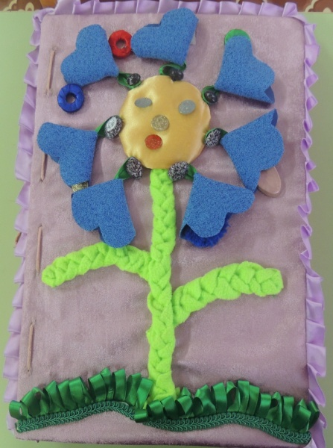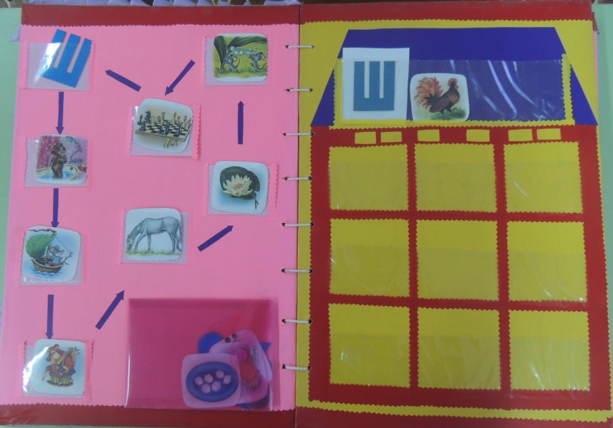
Далее учимся делить слова на слоги, определять количество слогов, ударный слог.
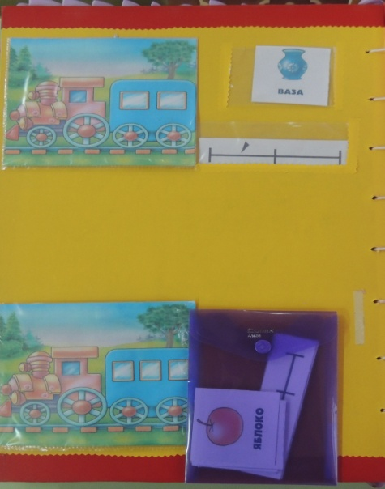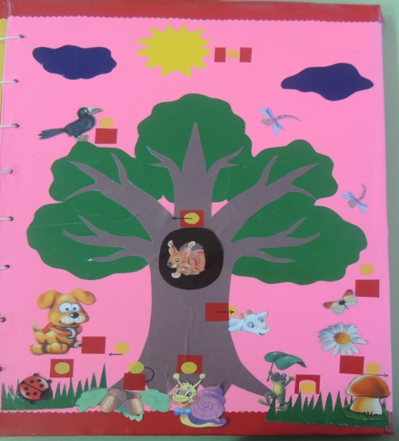
Так же книга учит употреблять предлоги, что помогает детям правильно определять положение предметов и объектов.
Пособие помогает научиться правильно строить предложения, составлять схемы, работать по картинкам.
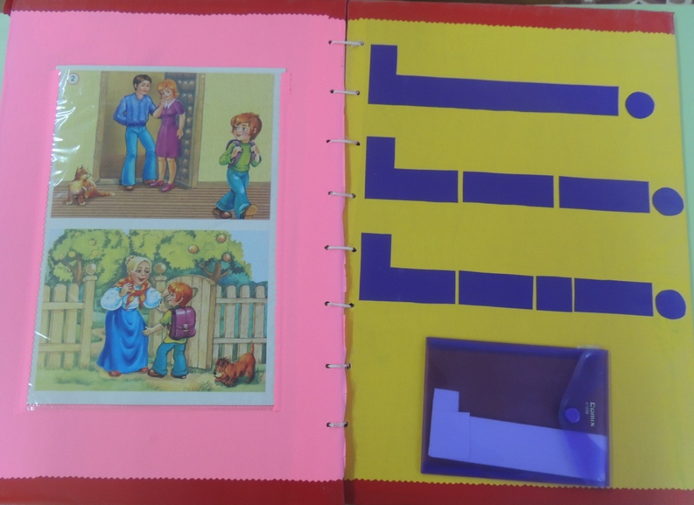
Дизайнерское оформление, поддержка цветов делает пособие гармоничным и привлекательным. Книга изготовлена из фанеры и проча и удобна в использовании, что позволит демонстрировать не только в горизонтальном положении индивидуально, но и в вертикальном для работы с подгруппой детей с одинаковыми недостатками в речевой деятельности.
Постепенно дети усваивают правила использования дидактического пособия в совместной деятельности. Работа по проблеме активизации речевой деятельности и развития звуковой культуры речи детей дошкольного возраста основывается на взаимодействии взрослого и детей.
Пособием может пользоваться воспитатель, родитель.
Пособие может использоваться:
• В совместной деятельности детей
• В ходе режимных моментов
• Индивидуально и подгруппами

